«Муниципальное бюджетное общеобразовательное учреждение
«Гимназия №1» г. Липецка

Секция: биология

Экзотические растения в климате Липецкой области

Выполнила:
Кочетова Екатерина
ученица 6 А класс

Руководитель:
Алымова Елена Владимировна
учитель географии

Липецк 2018 г.

1
Оглавление.
1.Введение 2
2. Экзотические растения в климате Липецкой области
2.1. Гинкго. Краткое описание 3
2.2.Агротехника Гинкго 4
2.3 Папирус. Краткое описание 4
2.4 Агротехника циперус папируса 5
2.5 Банан. Краткое описание 6
2.6 Агротехника банана «пигмей» 6
2.7.Мимоза стыдливая. Краткое описание 7
2.8. Агротехника Мимозы стыдливой. 7
3.Заключение 9
4. Библиографический список 10
5. Приложение 11

2
Введение
Мир растений удивителен и многообразен. В него входят и разноцветные цветы всех мастей и форм, и высокие деревья, живущие дольше человека, и гибкие лианы, и пушистые мхи, и курчавые кустарники. Среди них есть экзотические растения, которые поражают нас своим внешним видом, уникальными свойствами и вкусовыми качествами. К сожалению, многими из них мы не можем любоваться, так как растут они не в наших климатических условиях. А в последнее время довольно часто можно прочитать информацию о том, что на территории нашей области любители экзотических растений с успехом выращивают персики, киви, грецкие орехи, пампасскую траву, лимоны, гранаты , манго и т. д. И я тоже решила попробовать вырастить некоторые из них. Почему? Ведь многие учёные склонны к мнению о глобальном потеплении климата. Не раз, проезжая по территории нашей области, я замечала, что количество высохших деревьев, характерных для нашего климата (берёза, осина, тополь и т.д.) с каждым годом увеличивается. А если они все высохнут? Какие растения могут их заменить? Возможно это те растения , которые мы сейчас считаем экзотическими?
Цель работы – выяснить, можно ли выращивать экзотические растения в климате Липецкой области. Для достижения данной цели были поставлены следующие задачи:
1.Исследовать и изучить особенности произрастания растений. 2.Разработать методику выращивания этих растений в климатических условиях нашей области 3.Используя полученные сведения попробовать вырастить их в наших климатических условиях. Для достижения цели и задач был разработан подробный план исследования: 1.Выбрать экзотические растения, которые будут выращиваться. 2. Изучить историю, особенности строения и размножения этих растений 3.Выбрать способ выращивания этих растений. Предположительно – семенами.
4.Найти возможность приобрести семена
5.Выбрать почвенную смесь, необходимую для проращивания семян
6.В приготовленную почвенную смесь и горшки поместить семена.
7.Проращивание и учёт всхожести семян. .
9 Посадка и последующие перевалки.
10.Сделать выводы о проделанной работе.
3
Экзотические растения, выращенные в Липецком крае.
Мир растений удивителен и разнообразен, среди них есть экзотические растения, которые поражают нас своим внешним видом, уникальными свойствами и вкусовыми качествами. Из множества таких растений были выбраны: 1) Гинкго ( древний предок хвойных растений), 2) Папирус ( первое в мировой истории растение, которое стали широко использовать для записи), 3) Банан (тропическое травянистое растение), 4) Мимоза стыдливая ( травянистое растение, которое при легком прикосновении сворачивает листочки и сам листок опускается). Итак, первое растение, которое изучаю и выращиваю это гинкго. Гинкго.(приложение фото 1) Краткое описание. В переводе с японского– «серебряный абрикос» или «серебряный плод». Это древнейшее редкое экзотическое растение мира, прародитель всех хвойных растений, хотя хвоя гинкго- листопадная . Раньше было широко распространено и процветало по всей земле. До наших дней сохранился только Гинкго двулопастный (Ginkgo biloba). Предполагают, что родиной его являются горные леса Северо-востока Китая. Дерево по справедливости называют живым ископаемым. Гинкго - остаток (реликт) очень отдалённых геологических эпох мезозойской эры. Это современник ископаемых древних животных - летающих ящеров и гигантских бронтозавров. Все близкие и даже отдаленные родственники гинкго давно исчезли с лица земли. И поэтому среди растений, населяющих нашу планету, нет ни одного, которое было бы похоже на него. Для науки гинкго было открыто в 1860 году врачом голландского посольства в Японии Е. Кемпфером. В Китае гинкго были издавна известны как «ноги Будды» и «листики летящего мотылька». Столь образные наименования указывали на характерную клиновидную форму листьев растения, они также напоминают веер, разделенный на две части. (приложение фото2) Своеобразная форма листьев представлялась поэту Гёте символом дружбы. Таких листьев нет больше ни у одного растения на земле. Плоды съедобные, имеют жёлтую окраску. Гинкго -растение двудомное, существуют мужские и женские экземпляры, в отличие от сосен и елок у гинкго есть подвижные половые клетки. Эта древняя черта сближает его со мхами и папоротниками. Изучив особенности данного растения, мы выяснили, что гинкго не требователен к почвам, любит солнечные места и довольно морозостоек, для его успешного роста нужна постоянно влажная почва, но застоя воды оно не переносит; древние реликты весьма устойчивы к промышленному загрязнению и грибковым

4
вирусным заболеваниям; очень редко поражаются вредителями. Размножается гинкго семенами или вегетативно ( семенам необходима стратификация) Изучив особенности данного растения выращиваю его следующим образом:
Агротехника гинкго. Выяснила, что размножают гинкго семенами или вегетативно. Я решила попробовать вырастить гинкго с помощью семян, так как саженцы стоят довольно дорого и купить их проблематично. Весной 2015 года прибрела пакетик с семенами гинкго. В нём оказалось два крупных семени. (Приложение фото 3). Посадила их в небольшой горшок с влажным песком и поставила в холодильную камеру с температурой +2 +4 градуса ровно на два месяца, так как семенам необходима стратификация - один из методов подготовки семян к посеву, при котором их на определенное время помещают во влажную, холодную среду для ускорения их прорастания. Через два месяца семена вынула из холодильника и посадила по одному в небольшие горшочки с готовой почвенной смесью «Биомастер универсал» и поставила в тёплое место с температурой +18+20 градусов. Первые всходы появились через три месяца (приложение фото 4) Начали быстро расти и в начале осени 2015 года рост одного деревца достиг 17 см ,а второго 21 см, , на первом мы насчитали 14 листочков, на втором 16 . Растения при этом имеют довольно правильную форму и не требуют корректировки. Сейчас листики начали опадать (приложение фото 5) у растения начался период покоя, единственное, что я делаю - это поливаю. Весной планирую высадить одно деревце в школьную теплицу, которая после ремонта нуждается в новых интересных растениях, а второе - на пришкольный участок и продолжу наблюдение за ними. Второе изученное растение-папирус.
Папирус. (приложение фото 6) Краткое описание. Это первое в мировой истории растение, которое стали широко использовать для записей различных сведений. В переводе с египетского языка папирус означает: «дар реки» Это растение, росшее ещё в давние времена на болотистых берегах Нила. Его разводили как культурное растение вблизи Мемфиса, Фив и других городов. Сейчас папирус встречается только в верховьях Нила, на озере Чад и бассейне Нигера и Конго. Цветки с тремя тычинками, с одним трёхраздельным пестиком напоминают цветки, распространенные у нас на болоте растения-осоки, имеющей тоже трёхгранный стебель. Папирус и осока, оказывается, из одного семейства осоковых (Cyperaceae - циперацэе). Плоды папируса, как и у злаков - зерновки. Интересны у папируса и корни, которые плавают в воде, как подводный колеблющийся лес белых стеблей. Корневища папируса, вкусом напоминающие миндаль,
5 душисты и питательны. Египтяне ели их сырыми и поджаренными. Эти корневища являются главной пищей гиппопотамов, которые вместе с исчезновением папируса в низовьях Нила переселились в верховья его. В древности стебли папируса связывали пучками и делали из них двухместные челноки для ловли рыбы и птиц. Ими конопатили крупные суда. Из стеблей же плели циновки, корзины. Из коры делали сандалии, а из волокна – ткани, ценившиеся выше льняных. Самое же главное – из растения папируса делали род бумаги, называемый: папирус. Папирус носит ботаническое название – циперус папирус (Cyperus papyrus) или более старое название – папирус антикворум (Papyrus antiquorum) – папирус древних, антикварный. Именно циперус папирус мы и решили вырастить в наших климатических условиях, т.к. несмотря на место его произрастания, он имеет много схожих черт с растениями, которые произрастают в наших краях.
Агротехника циперус папируса. Выяснила, что размножается семенами или делением корневища. За неимением возможности размножения делением корневища, купила пакет с семенами в декабре 2014 года. Мелкие, как пыль семена посеяла в плошку, предварительно заполненную почвенной смесью: торф, листовая земля и песок в равных соотношениях. Основной уход за посевами заключался в поливе теплой водой и поддерживании температуры от +20 до +25 градусов. Из 20 семян взошло три. Когда сеянцы достигли высоты 4 – 5 сантиметров пересадила их в отдельные горшочки , заполненные почвенной смесью из дерновой земли, торфа и песка в равных соотношениях. Горшочки поставила в высокие поддоны с водой, при этом обеспечивала дополнительную подсветку фитолампой (приложение фото 7) для обеспечения наиболее приближенных к естественным для его произрастания температурам, чтобы общая продолжительность святого дня составляла 12 часов в сутки, для этого задавала время таймеру. Через полтора месяца все три экземпляра пересадила в один горшок объёмом 15 литров в смесь из дерновой, листовой земли, перегноя, и песка в равных соотношениях. Далее поставила горшок в таз с водой так, чтобы уровень воды был на 10 сантиметров выше слоя почвы. В конце мая перевезли циперус папирус на дачу и поместили его в искусственный водоём, уровень воды был уже на 12 сантиметров выше уровня почвы. Сначала лета циперусы быстро пошли в рост, этому способствовала тёплая погода, и уже к сентябрю растения достигли высоты двух метров.(приложение фото 8) В конце сентября перевезём циперус папирус в квартиру и поместим его в комнату с наибольшим световым освящением. Основной уход будет только полив. Я вырастила циперус папирус в наших климатических условиях и планирую в дальнейшем
6
переместить его в школьную теплицу.
Банан. (приложение , фото 9)Краткое описание. Банан (по - латински Musa) – род многолетних травянистых растений семейства Банановые (Musaceae), родиной которых являются тропики Юго-Восточной Азии и в частности, Малайский архипелаг. Банан – это трава, а не пальма, как некоторые ошибочно считают, правда, довольно внушительных размеров. Высота высокорослых форм – 6 метров, низкорослых (карликовых) – 2-2,5. Листья имеют продолговато – овальную форму и могут достигать длины нескольких метров. Сегодня рацион жителей мира, немыслим без бананов, хотя он попал в Европу последним – после какао, кофе и табака.. В 327 году да рождества Христова Александр Македонский отведал экзотический фрукт во время своего индийского похода и пришёл в восторг, как гласит легенда. Первые плантации многолетних трав семейства банановые появились примерно во втором веке до нашей эры в Китае. Оттуда и из Индии началось победное шествие растения по другим странам Азии. Арабские работорговцы привезли банан в Африку, где растение прижилось и получило на столько широкое распространение, что миф об Африканском происхождении банана, живёт до сих пор. И так мы решили вырастить банан в наших климатических условиях.
Агротехника банана “ пигмей”. Для выращивания взяла декоративный сорт “ пигмей». (Приложение , фото 10) В январе приобрела и посеяла на глубину 1,5 сантиметров два семени пигмея в горшок, объёмом 0,5 литра, предварительно заполненные мхом сфагнумом (приложение , фото 11). Температуру старалась поддерживать от +24 до +28 градусов. Горшочки накрыла полиэтиленовыми пакетами и поставили возле радиатора центрального отопления. Это сделали для того, чтобы приблизить условия прорастания семян к естественным. Из двух семян через 1,5 месяца проросло только одно растение (приложение , фото 12). Его аккуратно пересадили в горшок объёмом 0,7 литра в почвенную смесь состоящую из листовой земли, торфа и песка в равных соотношениях. Поставили горшок с растением в пустой пятидесяти литровый аквариум, над которым установили фитолампу(приложение фото13). Уход заключался в поливе по мере подсыхания субстрата. В мае месяце произвели пересадку в горшок объёмом 5 метров. К этому времени длина листьев составила 0,2 метра. На лето банан в горшке перевезли на дачу, где его регулярно поливали. К концу лета длина листьев составила 50 сантиметров, и мы перевезли его домой. За сентябрь “пигмей” подрос
7 на 5 сантиметров.(Приложение фото14) Данное растение может достигать два метра в высоту. Листья красивые, крупные, с нежной фактурой, снизу красноватые, образуют ложный” стебель (Приложение фото15). Банан самоопыляем. В плодоношение вступает с 3 – 5 летнего возраста, лучше в оранжереях и зимних садах.. Мы рассчитываем, что через 3 – 4 года мы сможем собирать плоды с этого уникального растения, но для этого мы пересадим его в горшок, объёмом 100 литров , обеспечим максимальное естественное освещение, с температурой воздуха +20-25 градусов, скорее всего такие условия мы сможет создать только в школьной теплице, где больше света и места, для роста такого большого растения.
Мимоза стыдливая. (Приложение , фото 16) Краткое описание. Мимоза стыдливая (Mimosa pudica) –однолетнее растение, вид растений из рода Мимоза, семейства бобовые. Часто путают с серебристой акацией, цветы которой, радует женщин в день 8 марта. Родина этого полукустарника высотой 40 – 50 сантиметров Бразилия. Листья двоякоперистые ( приложение , фото 17), складываются и опускаются от самого легкого прикосновения и других раздражающих причин ( приложение , фото 18). Плод – боб, в стручках от 2 до 8 штук. Цветки собраны в мелкие, светло – розовые и сиреневые падушные , шаровидные головки на конце ветвей. Опыляются ветром и насекомыми. Растение ядовито, может вызывать отравление животных. Складывание листьев Мимозы стыдливой связанно с изменениями в окружающей среде и внутренними факторами и в частности с процессами дыхания, для чего такое приспособление необходимо этому растению науке до сих пор неизвестно. Цветёт мимоза в благоприятных условиях около 4 месяцев. В тропиках латиноамериканских стран Мимоза стыдливая представляет собой обычный трудноискореняемый сорняк. Что же необходимо для выращивания Мимозы стыдливой в наших климатических условиях.
Агротехника Мимозы стыдливой. Мы купили семена Мимозы стыдливой, (приложение фото 19) в пакете оказалось 18 семян, мы посеяли 5 штук в один девятисантиметровый горшок. Горшок был заполнен смесью торфа и песка в равных соотношениях. Семена заглубили на 0,5 сантиметра и сразу пролили крутым кипятком, для того, чтобы нарушить плотную оболочку семян и обеспечить скорейшее их прорастание. Держали при температуре + 18 +22 градуса. Через неделю появились все 5 всходов. После появления

8
первого настоящего листа, растения рассадили в отдельные горшки размером 0,5 литра. В качестве грунта использовали готовый почвенный грунт “ Биомастер универсал”. Досвечивали фитолампой, поливали и в мае пересадили в чуть больший горшок. С июня по август один раз в 20 дней вносили удобрения . С июля наша мимоза цветёт. Основной уход - только полив. Осенью Мимоза стала сбрасывать листья (приложение , фото 20). Наша задача-полив и наблюдение.

9
Заключение
В результате проведенного исследования над выбранными нами растениями мы
-дали им основные характеристики,
- описали различные агротехнические приёмы и особые способы проращивания семян,
-указали периоды времени и температурный режим, который требовался на выращивание растений на каждом этапе их развития,
-подобрали почвенную смесь, необходимую для развития растений.
-сделали вывод о том, что
1)на территории нашей области в условиях нашего климата, можно успешно выращивать ряд экзотических растений таких как гинкго, папирус.
2) банан пока возможно выращивать только в тепличных условиях.
3) мимозу стыдливую можно высаживать летом в парках и скверах.
При выращивании мы применяли стратификацию – один из методов подготовки семян к посеву, при котором их на определенное время помещают во влажную, холодную среду для ускорения их прорастания. Для искусственного освещения растений применяли фитолампу, которая обеспечивала оптимальный для роста и развития растений, спектр излучения. Мы выяснили, что взятые для изучения и исследования растения можно успешно выращивать в климате и на территории нашей области, разработали методику выращивания этих растений, которая даёт возможность выращивать уникумы, как в домашних условиях, так и в школьных теплицах. Это позволит наглядно изучать необычные растения, прививать у учащимся любовь к науке биологии, бережно относится к природе, а наша отремонтированная школьная теплица, благодаря нам, пополнится такими уникальными растениями, как гинкго, мимоза стыдливая,, банан «пигмей»и циперус папирус. И кто знает, может уже в недалёком будущем, на смену берёзам, осинам, тополям придёт гинкго, грецкий орех, банан, на смену осоки -циперус папирус, а вместо клевера будет расти мимоза .

10
Библиографический список
1.Ян Ван дер Неер. Всё о самых удивительных растениях.-М., 2007
2.Верзилин Н. Путешествие с домашними растениями. -Л., 1958
3.Вент Ф. В мире растений.- М., 1972
4. Саков А. Оранжерейные и комнатные растения. М., 1976
5.Браун. Л. Африка.- М 1976
6. Азарушкин Н. Экзотические растения в вашем доме . 2006

11
Приложение.
Фото 1 Гинкго.
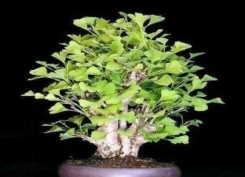
Фото 2 лист Гинкго.
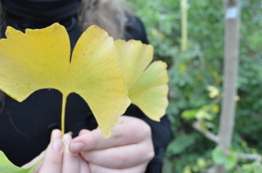
Фото 3 семена Гинкго, готовые к посадке.
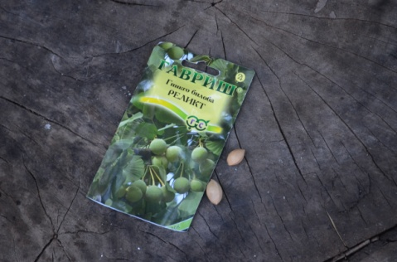
Фото 4 проросток Гинкго.
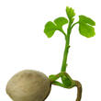
Фото 5. так выглядит Гинкго осенью.
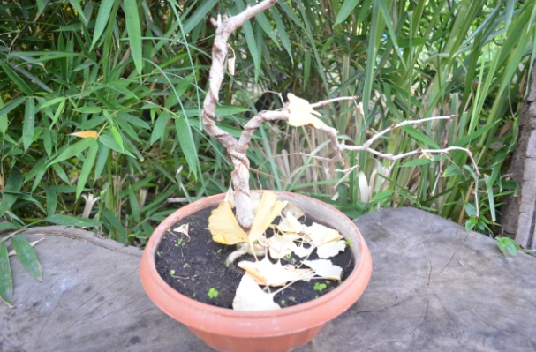

Фото 6 Циперус папирус.
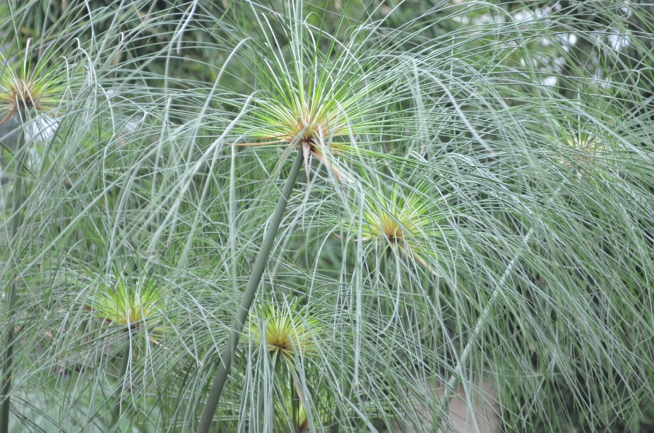
Фото 7 фитолампа.

Фото 8, к концу лета высота Циперуса составила 2 метра.
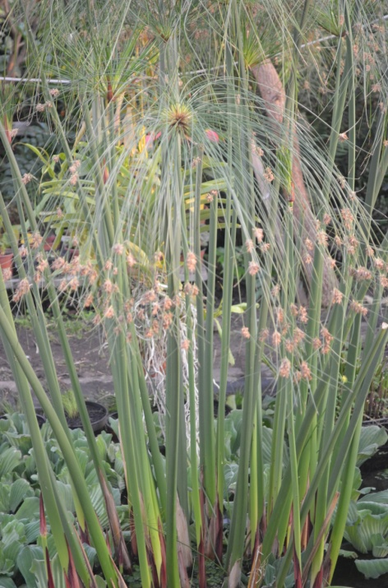
Фото 9 Банан.
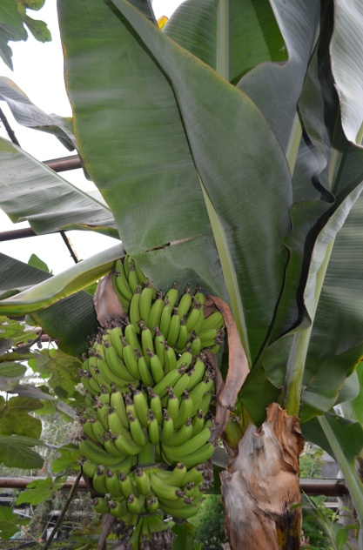

Фото 10 Семена банана “ Пигмей”
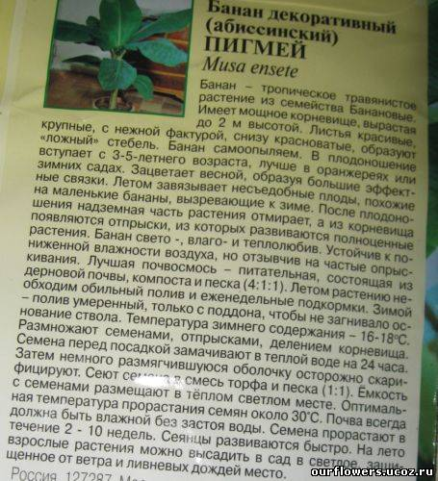
Фото 11. семя в горшке, заполненном мхом сфагнумом, и накрытое полиэтиленом..
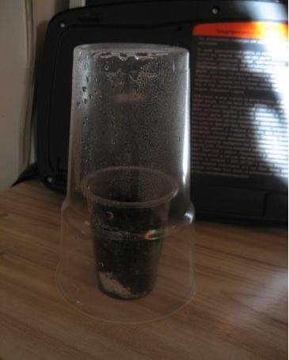

Фото 12. проросток банана “ Пигмей”
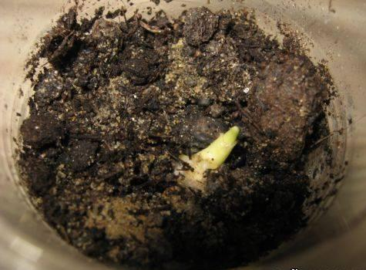
Фото 13. банан “ Пигмей” под фитолампой.
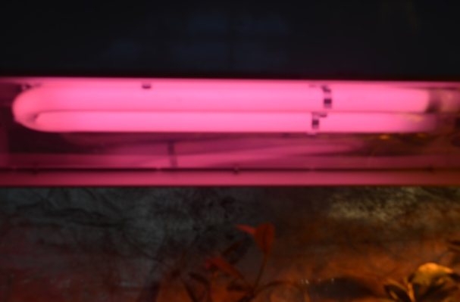
Фото 14. “ Пигмей” осенью 2011 года.
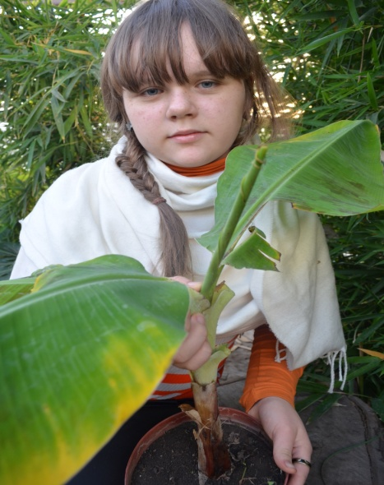
Фото 15. лист банана “ Пигмей”.
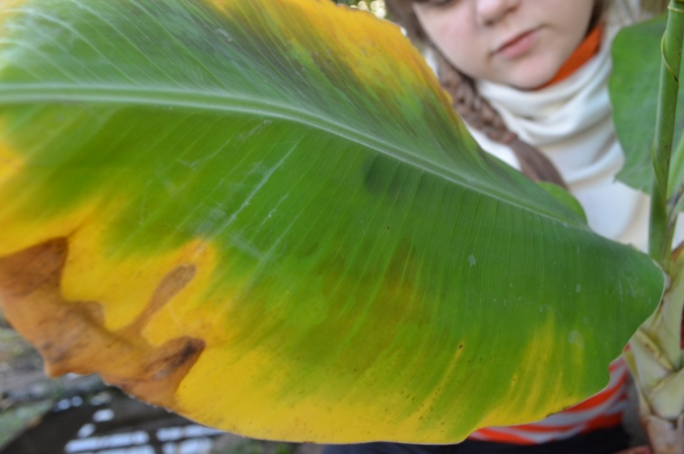
Фото16 Мимоза Стыдливая.
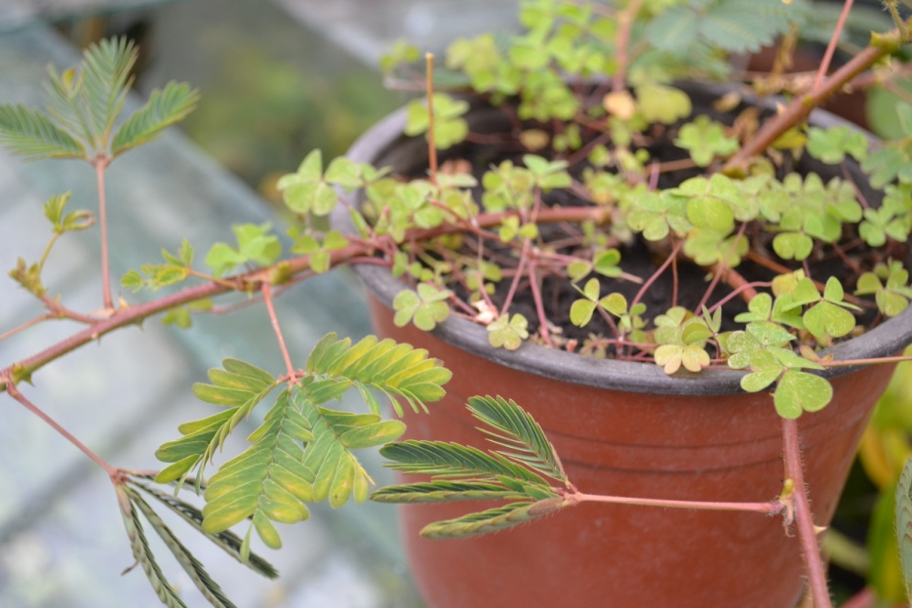

Фото 17. листья Мимозы Стыдливой в обычном состоянии.
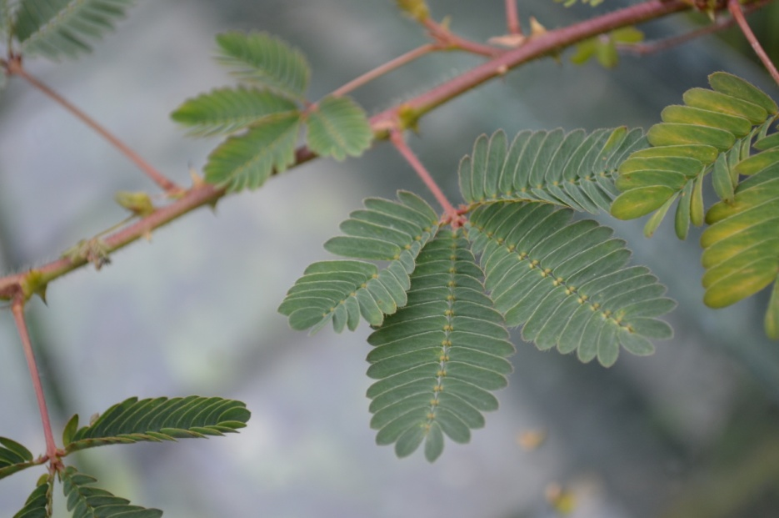

Фото18. Листья Мимозы Стыдливой после прикосновения к ним.
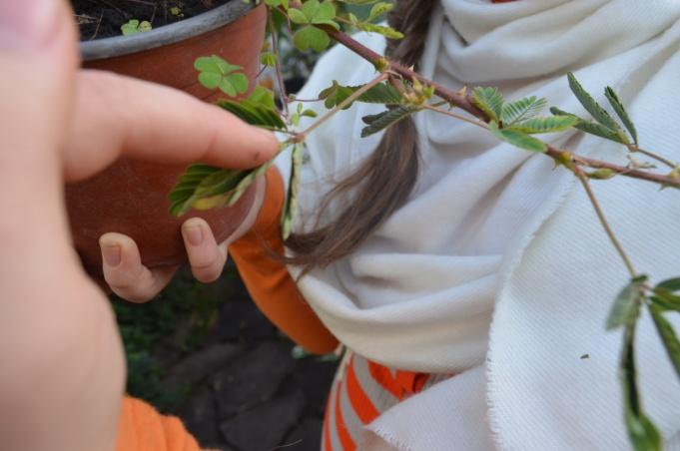
Фото 19. Семена Стыдливой Мимозы.
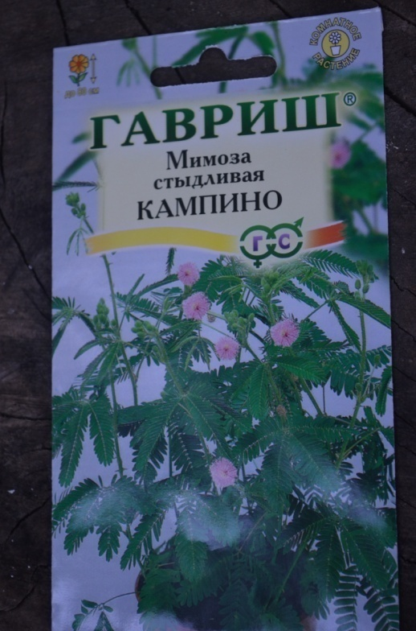

Фото 20. Мимоза Стыдливая осенью 2011.
